Совет Новодеревянковского сельского поселения
Каневского района

РЕШЕНИЕ
от 29.03.2013 № 207
ст-ца Новодеревянковская

О гербе муниципального образования
Новодеревянковское сельское поселение

Каневского района Краснодарского края

В соответствии со статьей 9 Федерального закона от 06 октября 2003 года № 131-ФЗ «Об общих принципах организации местного самоуправления в Российской Федерации» и Уставом Новодеревянковского сельского поселения Каневского района Краснодарского края, Совет Новодеревянковского сельского поселения Каневского района Краснодарского края р е ш и л:
1. Утвердить Положение о гербе муниципального образования Новодеревянковское сельское поселение Каневского района Краснодарского края (приложение № 1).
2.Утвердить рисунок герба муниципального образования Новодеревянковское сельское поселение Каневского района Краснодарского края (в многоцветном, одноцветном и одноцветном, с использованием условной штриховки для обозначения цветов, вариантах) (приложения №2, 3, 4).
3. Направить необходимый пакет документов по гербу муниципального образования Новодеревянковское сельское поселение Каневского района Краснодарского края в Государственный геральдический совет при Президенте Российской Федерации на геральдическую экспертизу и последующее внесение герба в Государственный геральдический регистр Российской Федерации.
4. Решение опубликовать в средствах массовой информации после регистрации герба муниципального образования Новодеревянковское сельское поселение Каневского района Краснодарского края в Государственном геральдическом регистре Российской Федерации.
5. Контроль за выполнением настоящего решения возложить на главу Новодеревянковского сельского поселения Каневского района М.В.Шуруб.
6. Настоящее решение вступает в силу со дня его официального обнародования.

Глава Новодеревянковского
Сельского поселения
Каневского района М.В.Шуруб

Председатель Совета
Новодеревянковского
сельского поселения
Каневского района В.И.Дахов

ПРИЛОЖЕНИЕ № 1

УТВЕРЖДЕНО
решением Совета
Новодеревянковского сельского
поселения Каневского района
от 29.03.2013 года № 207

Положение о гербе Новодеревянковского сельского
поселения Каневского района Краснодарского края

Настоящим положением устанавливается герб муниципального образования Новодеревянковское сельское поселение Каневского района Краснодарского края, его описание и порядок официального использования.

1. Общие положения

1.1. Герб муниципального образования Новодеревянковское сельское поселение Каневского района Краснодарского края (далее – герб Новодеревянковского сельского поселения) составлен по правилам и соответствующим традициям геральдики, и отражает исторические, культурные, социально-экономические, национальные и иные местные традиции.
1.2. Положение о гербе и рисунки герба Новодеревянковского сельского поселения в многоцветном, одноцветном и одноцветном, с использованием условной штриховки для обозначения цветов вариантах, хранятся в администрации Новодеревянковского сельского поселения и доступны для ознакомления всем заинтересованным лицам.

2. Статус герба Новодеревянковского сельского поселения

2.1. Герб Новодеревянковского сельского поселения является официальным символом Новодеревянковского сельского поселения.
2.2. Герб Новодеревянковского сельского поселения подлежит внесению в Государственный геральдический регистр Российской Федерации.

3. Геральдическое описание и обоснование символики герба
Новодеревянковского сельского поселения

3.1. Геральдическое описание герба Новодеревянковского сельского поселения гласит:
«В скошенном справа червлёном и зелёном поле, поверх деления – казачья насека с кистями, сопровождаемая в червлени уширенным крестом меж двух писчих перьев сложенных у основания накрест и в зелени тремя листьями вишни, произрастающими веерообразно из одного черешка; все фигуры золотые».
3.2. Обоснование символики герба Новодеревянковского сельского поселения.
Герб языком символов и аллегорий отражает исторические, культурные и экономические особенности сельского поселения.
Новодеревянковское сельское поселение состоит из шести населённых пунктов: одноимённой станицы и пяти хуторов. Станица Новодеревянковская, первоначально Нижнеалбашский курень, расположена в низовьях реки Албаши. Албаши в переводе с тюркского означает красная голова, на что аллегорически указывает червлёный (красный) цвет герба.
Червлёный (красный) цвет также символизирует красоту, праздник, любовь.
Зелёный цвет аллегорически указывает на степные просторы и символизирует здоровье, плодородие, изобилие, надежду и спокойствие.
Насека – гражданский символы казачества, указывает на заслуги казаков станицы Новодеревянковской в мирное время. Изображение насеки говорит и о том, что Новодеревянковское казачье общество является одним из самых многочисленных в Каневском районе. Уширенный крест символизирует воинскую доблесть и отвагу проявленные Новодеревянковцами при защите родной земли.
Композиция из двух писчих перьев и креста с уширенными краями аллегорически указывает на знаменитых выходцев станицы Новодеревянковской, среди которых были видные учёные, историки, литераторы и педагоги, проводившие просветительскую деятельность среди казаков.
Листья, как часть дерева, аллегорически указывают на наименование сельского поселения – Новодеревянковское. Три листа на одном черешке - символ нового, молодого. Изображение вишнёвых листьев также аллегорически указывает и на сады поселения, которые активно начали сажать ещё в конце ХIХ века.
Золото (жёлтый цвет) – символ величия, достатка, хлеба, процветания и прочности.
3.3. Автор герба, изображение и обоснование символики:
Владимир Нагаевский (Тихорецк).

4. Порядок воспроизведения герба
Новодеревянковского сельского поселения

4.1. Воспроизведение герба Новодеревянковского сельского поселения, независимо от его размеров и техники исполнения, должно точно соответствовать геральдическому описанию, приведенному в п.3.1. статьи 3 настоящего Положения. Воспроизведение герба Новодеревянковского сельского поселения допускается в многоцветном, одноцветном, и одноцветном, с использованием условной штриховки для обозначения цветов, вариантах.
Ответственность за искажение рисунка герба, или изменение композиции или цветов, выходящее за пределы геральдически допустимого, несет исполнитель допущенных искажений.

5. Порядок официального использования герба
Новодеревянковского сельского поселения

5.1. Герб Новодеревянковского сельского поселения помещается:
- на фасадах зданий органов местного самоуправления; предприятий, учреждений и организаций, находящихся в муниципальной собственности;
- в залах заседаний органов местного самоуправления, рабочих кабинетах выборных должностных лиц местного самоуправления; предприятий, учреждений и организаций, находящихся в муниципальной собственности;
- на указателях при въезде на территорию Новодеревянковского сельского поселения;
5.2. Герб Новодеревянковского сельского поселения помещается на бланках:
- главы Новодеревянковского сельского поселения, иных выборных должностных лиц местного самоуправления;
- представительного и иных органов местного самоуправления;
- руководителей предприятий, учреждений и организаций, находящихся в муниципальной собственности;
- нормативных правовых актов органов местного самоуправления и должностных лиц местного самоуправления;
- на официальных изданиях органов местного самоуправления, предприятий, учреждений и организаций, находящихся в муниципальной собственности.
5.3. Герб Новодеревянковского сельского поселения воспроизводится на удостоверениях лиц, осуществляющих службу на должностях в органах местного самоуправления, муниципальных служащих, депутатов представительного органа местного самоуправления; членов иных органов местного самоуправления; служащих (работников) предприятий, учреждений и организаций, находящихся в муниципальной собственности;
Герб Новодеревянковского сельского поселения помещается на печатях органов местного самоуправления; предприятий, учреждений и организаций, находящихся в муниципальной собственности.
5.4. Герб Новодеревянковского сельского поселения может помещаться на:
- отличительных знаках, наградах главы Новодеревянковского сельского поселения;
- отличительных знаках, наградах представительного органа местного самоуправления;
- на транспортных средствах, находящихся в муниципальной собственности.
Допускается размещение герба Новодеревянковского сельского поселения на:
- изданиях печатных средств массовой информации, краеведческих изданиях Новодеревянковского сельского поселения;
- грамотах, приглашениях, визитных карточках должностных лиц органов местного самоуправления; а также использование его в качестве геральдической основы для изготовления знаков, эмблем, иной символики, оформления зрелищных мероприятий.
5.5. При одновременном размещении гербов Новодеревянковского сельского поселения и Каневского района, герб Новодеревянковского сельского поселения располагается правее герба Каневского района (если стоять к ним лицом).
5.6. При одновременном размещении Государственного герба Российской Федерации, гербов Краснодарского края и Новодеревянковского сельского поселения, Государственный герб Российской Федерации располагается в центре. Слева от Государственного герба Российской Федерации располагается герб Краснодарского края, справа от Государственного герба Российской Федерации располагается герб Новодеревянковского сельского поселения (если стоять к ним лицом).
5.7. При одновременном размещении чётного числа гербов (но более двух), Государственный герб Российской Федерации располагается левее центра (если стоять к ним лицом). Справа от Государственного герба Российской Федерации располагается герб Краснодарского края, слева от Государственного герба Российской Федерации располагается герб Каневского района; справа от герба Краснодарского края располагается герб Новодеревянковского сельского поселения.
При одновременном размещении нечётного числа гербов (но более трёх), Государственный герб Российской Федерации располагается в центре (если стоять к ним лицом).
5.8. Размер герба Новодеревянковского сельского поселения не может превышать размеры Государственного герба Российской Федерации, герба Краснодарского края, гербов иных субъектов Российской Федерации, муниципальных образований, а высота размещения герба Новодеревянковского сельского поселения не может превышать высоту размещения Государственного герба Российской Федерации, герба Краснодарского края, гербов иных субъектов Российской Федерации, муниципальных образований.
5.9. Государственный герб Российской Федерации, герб Краснодарского края, герб Новодеревянковского сельского поселения и районного муниципального образования должны быть выполнены в единой технике.
5.10. Порядок изготовления, использования, хранения и уничтожения бланков, печатей и иных носителей изображения герба Новодеревянковского сельского поселения устанавливается органами местного самоуправления Новодеревянковского сельского поселения.

6. Порядок использования герба Новодеревянковского сельского
поселения предприятиями, учреждениями и организациями,
не находящимися в муниципальной собственности, а также
физическими лицами

6.1. Порядок использования герба Новодеревянковского сельского поселения предприятиями, учреждениями и организациями, не находящимися в муниципальной собственности, а также физическими лицами, строятся на договорной основе с администрацией Новодеревянковского сельского поселения.
6.2. Иные случаи использования герба Новодеревянковского сельского поселения устанавливаются нормативными правовыми актами органов местного самоуправления и должностных лиц местного самоуправления.

7. Ответственность за нарушение настоящего Положения

7.1. Использование герба Новодеревянковского сельского поселения с нарушением настоящего Положения, а также надругательство над гербом Новодеревянковского сельского поселения влечет за собой ответственность в соответствии с законодательством Российской Федерации.

8. Заключительные положения

8.1. Внесение в состав (рисунок) герба Новодеревянковского сельского поселения каких-либо внешних украшений, а также элементов официальных символов Краснодарского края допустимо лишь в соответствии с законодательством Российской Федерации, нормативными правовыми актами Краснодарского края. Эти изменения должны сопровождаться пересмотром статьи 3 настоящего Положения для отражения внесенных элементов в описании.
8.2. Право использования герба Новодеревянковского сельского поселения принадлежит органам местного самоуправления Новодеревянковского сельского поселения.
8.3. Герб Новодеревянковского сельского поселения с момента утверждения его представительным органом местного самоуправления согласно Закону Российской Федерации от 9 июля 1993 г. № 5351-1 «Об авторском праве и смежных правах» авторским правом не охраняется.
8.4. Контроль исполнения требований настоящего Положения возлагается на администрацию Новодеревянковского сельского поселения.
8.5. Настоящее Положение вступает в силу со дня его официального опубликования.

ПРИЛОЖЕНИЕ № 2

УТВЕРЖДЕН
решением Совета
Новодеревянковского сельского
поселения Каневского района
от 29.03.2013 года № 207

ГЕРБ
НОВОДЕРЕВЯНКОВСКОГО СЕЛЬСКОГО ПОСЕЛЕНИЯ
КАНЕВСКОГО РАЙОНА
КРАСНОДАРСКОГО КРАЯ
(многоцветное изображение)

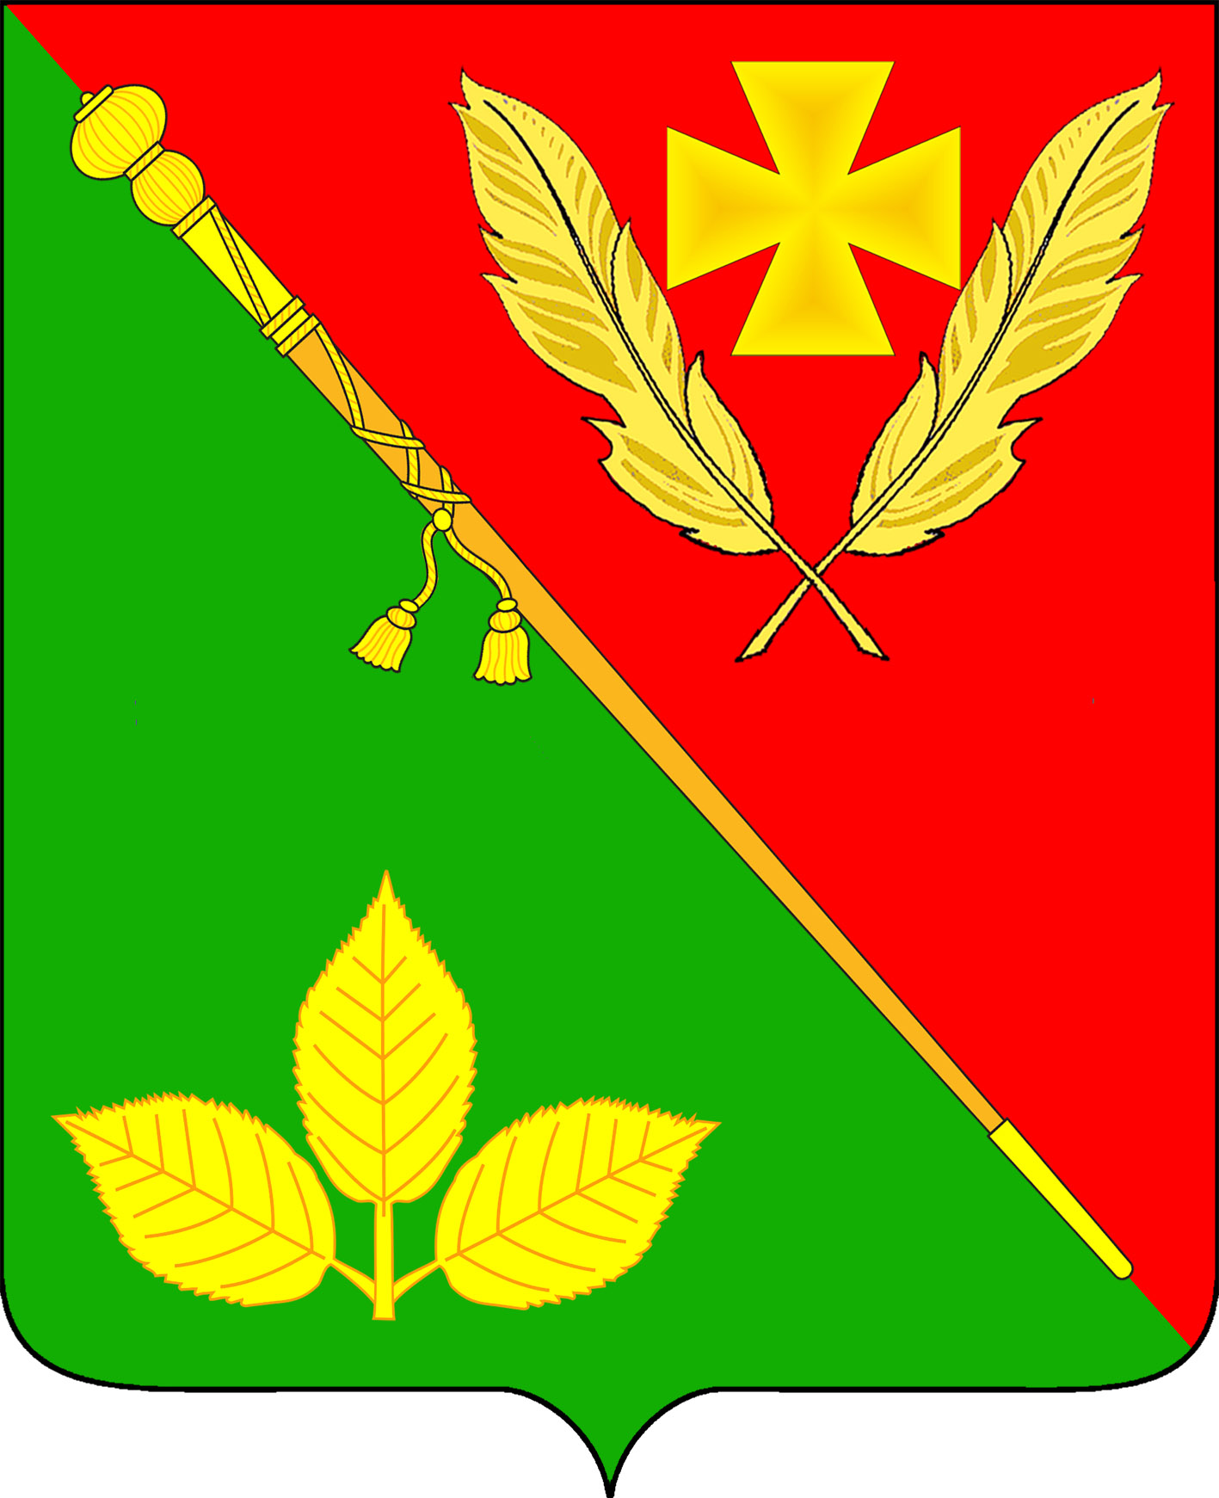

ПРИЛОЖЕНИЕ № 3

УТВЕРЖДЕН
решением Совета
Новодеревянковского сельского
поселения Каневского района
от 29.03.2013 года № 207

ГЕРБ
НОВОДЕРЕВЯНКОВСКОГО СЕЛЬСКОГО ПОСЕЛЕНИЯ
КАНЕВСКОГО РАЙОНА
КРАСНОДАРСКОГО КРАЯ
(одноцветное изображение)

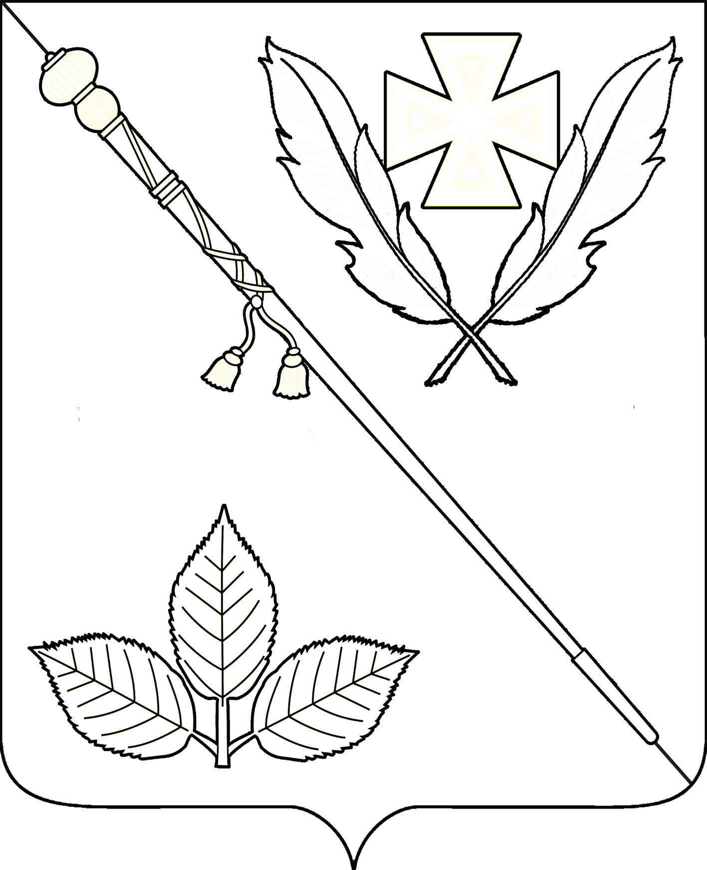

ПРИЛОЖЕНИЕ № 4

УТВЕРЖДЕН
решением Совета
Новодеревянковского сельского
поселения Каневского района
от 29.03.2013 года № 207

ГЕРБ
НОВОДЕРЕВЯНКОВСКОГО СЕЛЬСКОГО ПОСЕЛЕНИЯ
КАНЕВСКОГО РАЙОНА
КРАСНОДАРСКОГО КРАЯ
(одноцветное изображение с использованием
условной штриховки для обозначения цветов)

